MANUAL TECNICO – PRACTICA #1
Miguel Andrés Alvarez López 202406012 – Lenguajes Formales y de programación I
REQUIERIMIENTOS PARA LA ELABORACION DE LA PRACTICA.
Esta práctica conllevo a aplicar todo lo aprendido y practicado en las primeras semanas de semestre, utilización de seudocódigo y comprensión de lectura de archivos y estructuras. Con el fin de aplicarlos a lenguaje de programación formal con el fin de fomentar y fortaleces prácticas en leguaje real, la practica se llevo a cabo en la aplicación para escritorios “Codeblocks” Utilizando el lenguaje C+++.

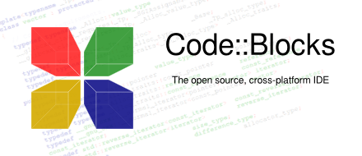
QT Creator 6 (ejecución)
Se utilizo la IDE de código abierto Codeblocks para la escritura, lectura y creación de archivos para esta práctica. La IDE sirve para el desarrollo de programas de consola utilizando el lenguaje C++.

Github / Github Desktop
Se utilizo GitHub para crear, almacenar y cambiar el proyecto en tiempo real, Fue de mucha utilidad gracias a su almacenamiento en la nube y poder acceder al repositorio de manera local y remota (Para prueba en otros dispositivos). El uso de GitHub Desktop fue vital para el proyecto, ya que su fácil interfaz, la manera de realizar commits, pushes y pulls hace el proceso más fácil que utilizar la consola de Git Bash o CMD, se pueden visualizar los cambios realizados en tiempo real y la capacidad de tener varios repositorios abiertos lo hace versátil.


METODOS, VARIABLES Y PROCESOS IMPORTANTES PARA LA ELABORACION.

